АНОНС!
Городская библиотека Модельная детская библиотека
Наши клубы: Наши клубы:
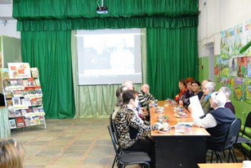
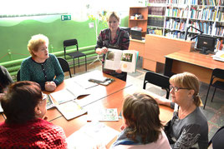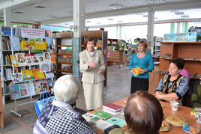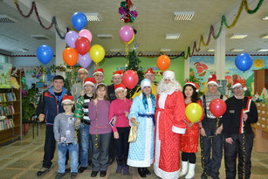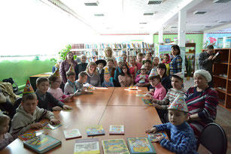
«КАМЕЛИЯ» «ВСТРЕЧА» «РОМАШКА» «АЛЫЕ ПАРУСА» «ИЗГЕЛЕК»

Клуб цветоводов – любителей «Камелия» С 2008 г. собираются в клуб ветераны Клуб «Ромашка» действует с 2000 г. Члены клуба «Алые паруса»- молодежь В клуб «Изгелек-Доброта»(2000г.)
действует с 2001 г.Члены клуба педагогического труда «Встреча» Члены клуба - дети с ОВЗ с ОВЗ. Функционирует с 2012г. входят пожилые люди с ОВЗ.

Наши новинки: Наши новинки:
Степанова Г. Ключ от миража Крюкова Т. Ровно в полночь по картонным часам
Азилов А. Академия Вебб Х. Котенок Пуговка, или храбрость в награду
Колочкова В. Две розы Крингс Ежик Молчок или история дружбы
Луганцева Т. И целый мир против! Успенский Э. Про девочку Веру и обезьянку Анфису
Александрова Н. Ключ от вечности Эллис Т. Секрет школы Игл-крик

Режим работы библиотек Наша страница ВКонтакте
Понедельник – пятница с 8.30 до 20.00 https://vk.com/mbugdk
Суббота – воскресенье с 9.00 до 16.00
Последняя пятница месяца – санитарный день

